Aktivnosti učenika 1.a, 2.b i 3.b razreda u produženom boravku
školske godine 2025./2026.

U tekućoj školskoj godini u program produženog boravka upisano je ukupno 50 učenika od 1. - 3. razreda iz 5 razrednih odjela. Skupinu, čiji su polaznici učenici 1.a, 2.b i 3.b razreda, čini 26 učenika.

Izazovno je provoditi mnoge aktivnosti zbog velikog broja učenika i generacijske razlike. Međutim, uspješno smo provodili redovite aktivnosti vezane uz nastavnu djelatnost. Kod učenika se potiče i razvija kreativnost, mašta, empatija, te da kroz cijeli rad njeguje jezično – komunikacijski, prirodoslovno – matematički, kulturno – umjetnički i sportsko – rekreativni razvoj. U produženom boravku učenici pišu zadaće, uče, ponavljaju i vježbaju naučeno gradivo. Učenike najviše veseli slobodno vrijeme, boravak na svježem zraku, igre na školskom igralištu i dvorištu, ali se vesele i kreativnom radu, glazbi i plesu. Prigodnim aktivnostima obilježeni su svi važniji dani, blagdani i praznici tijekom cijele školske godine.

Dragica Slaby Sović, dipl. uč.

Dio aktivnosti kroz godinu:

Dobro nam došli prvašići!
Sretno u novom poglavlju života!

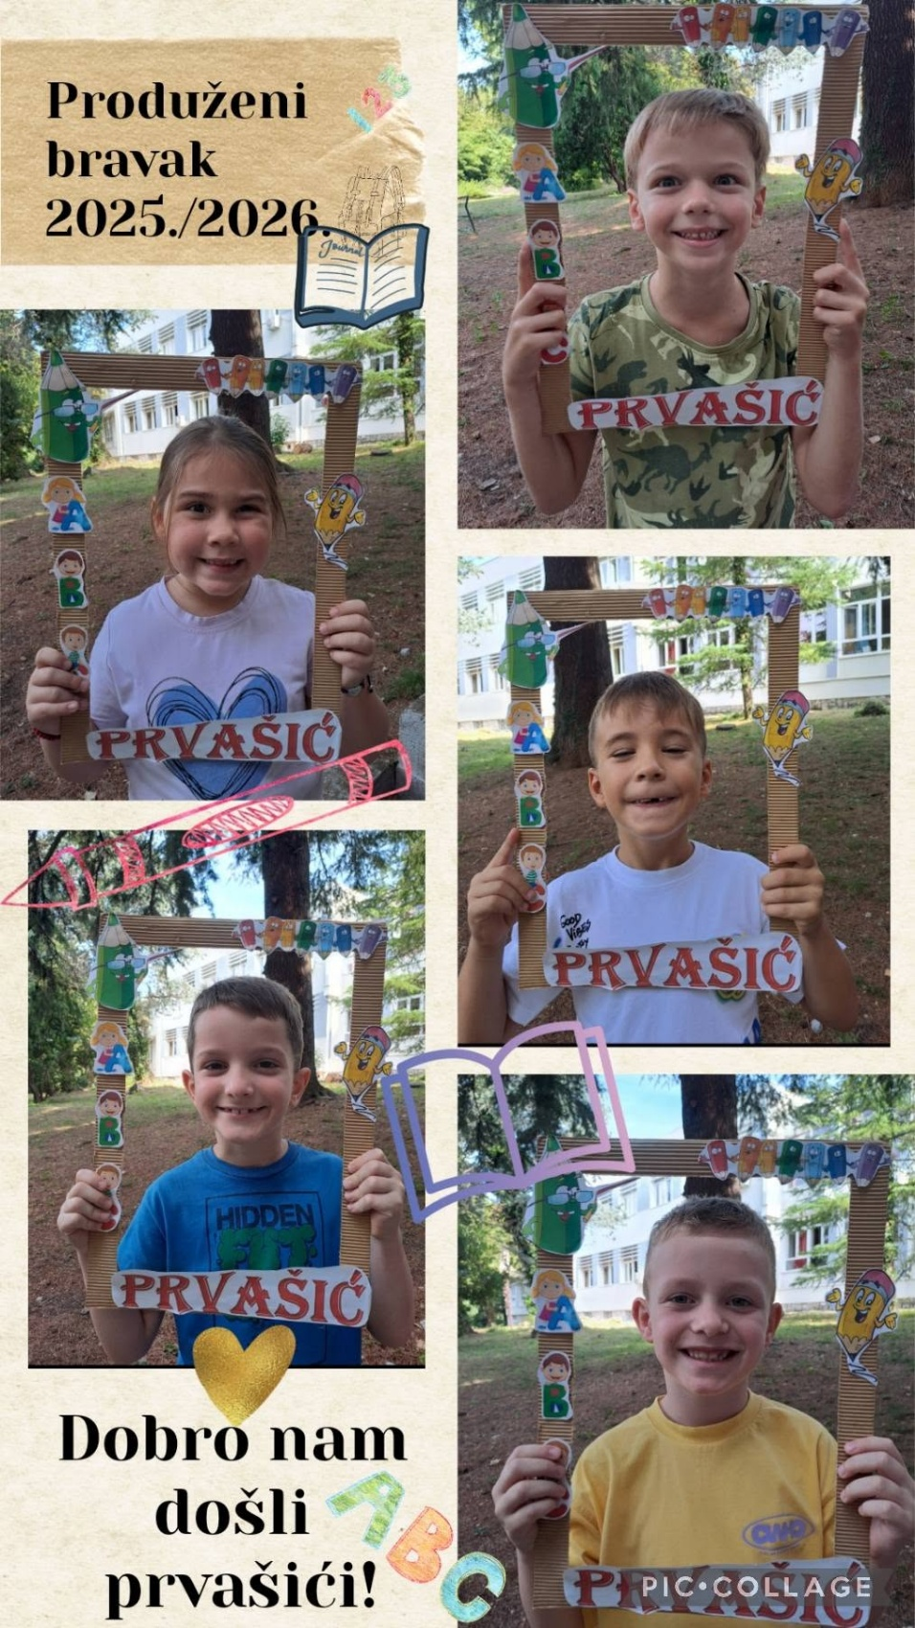

Spremni smo za nove avanture!

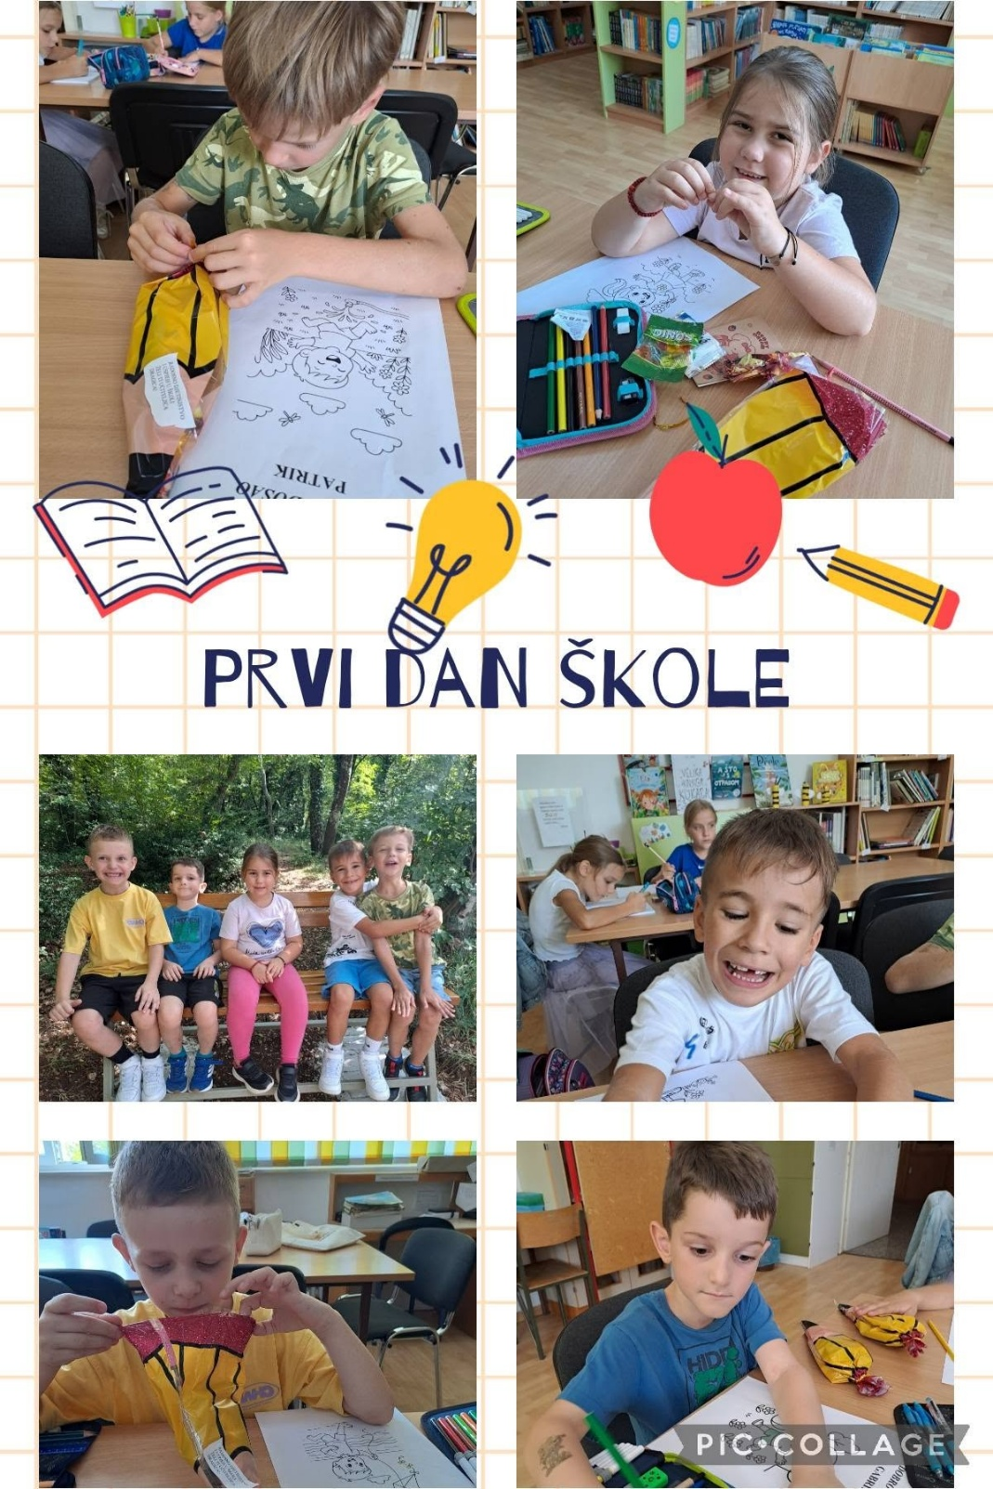
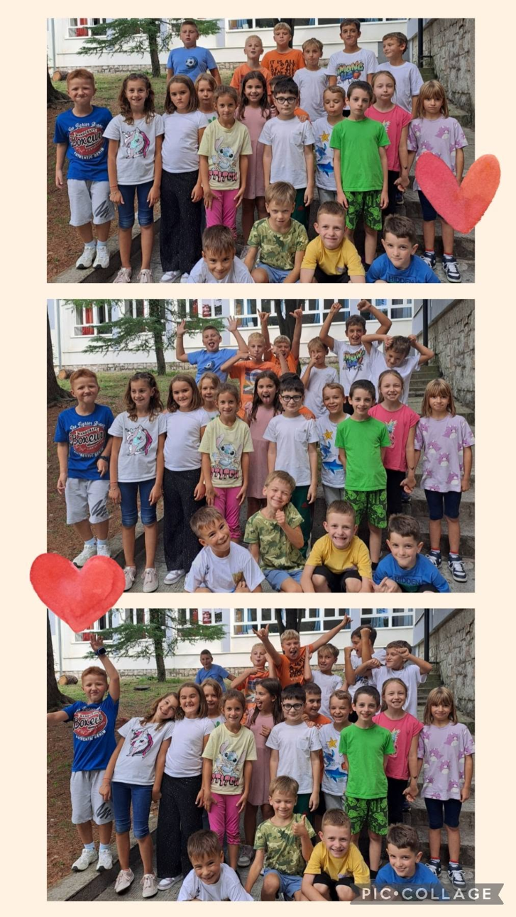

Najdraže su nam aktivnosti na otvorenom.
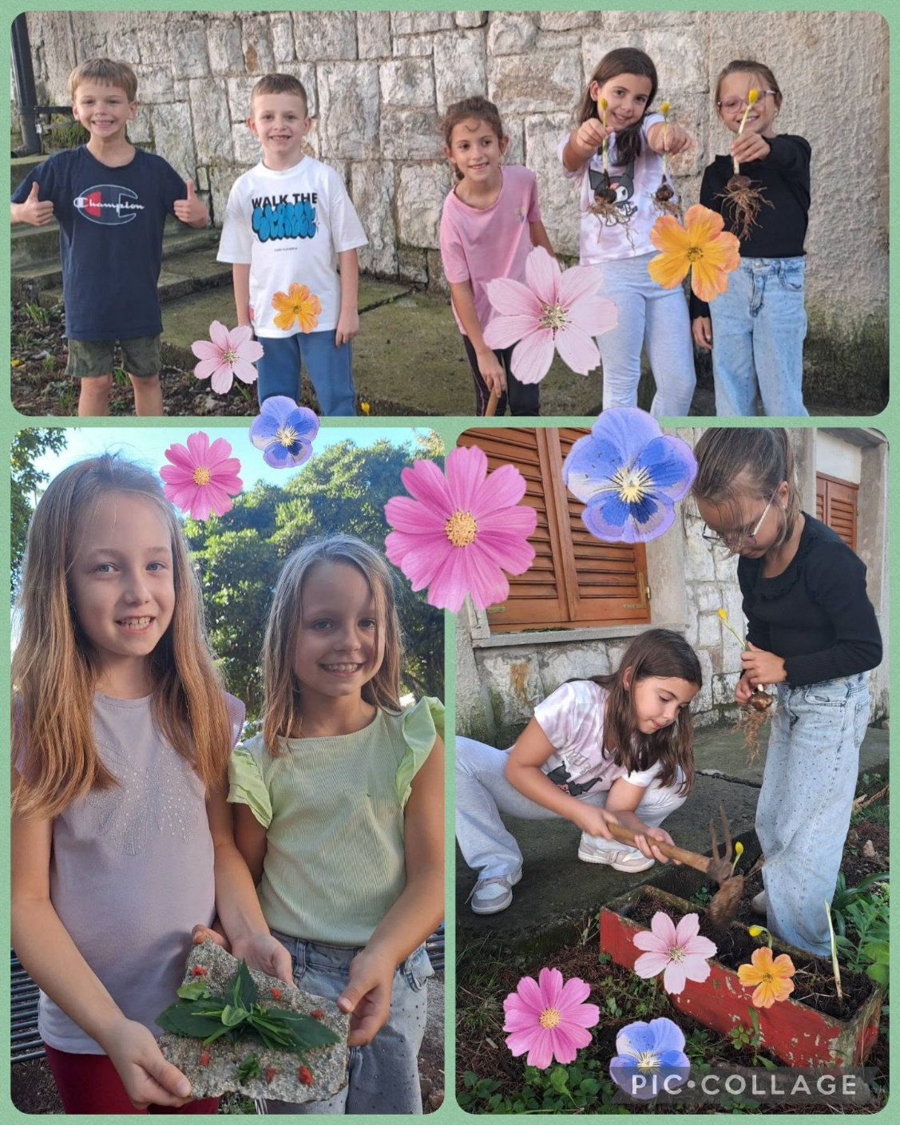

Trećaši su nam objasnili i prisjetili nas na razredna pravila.
Učimo kroz igru i praktični rad.
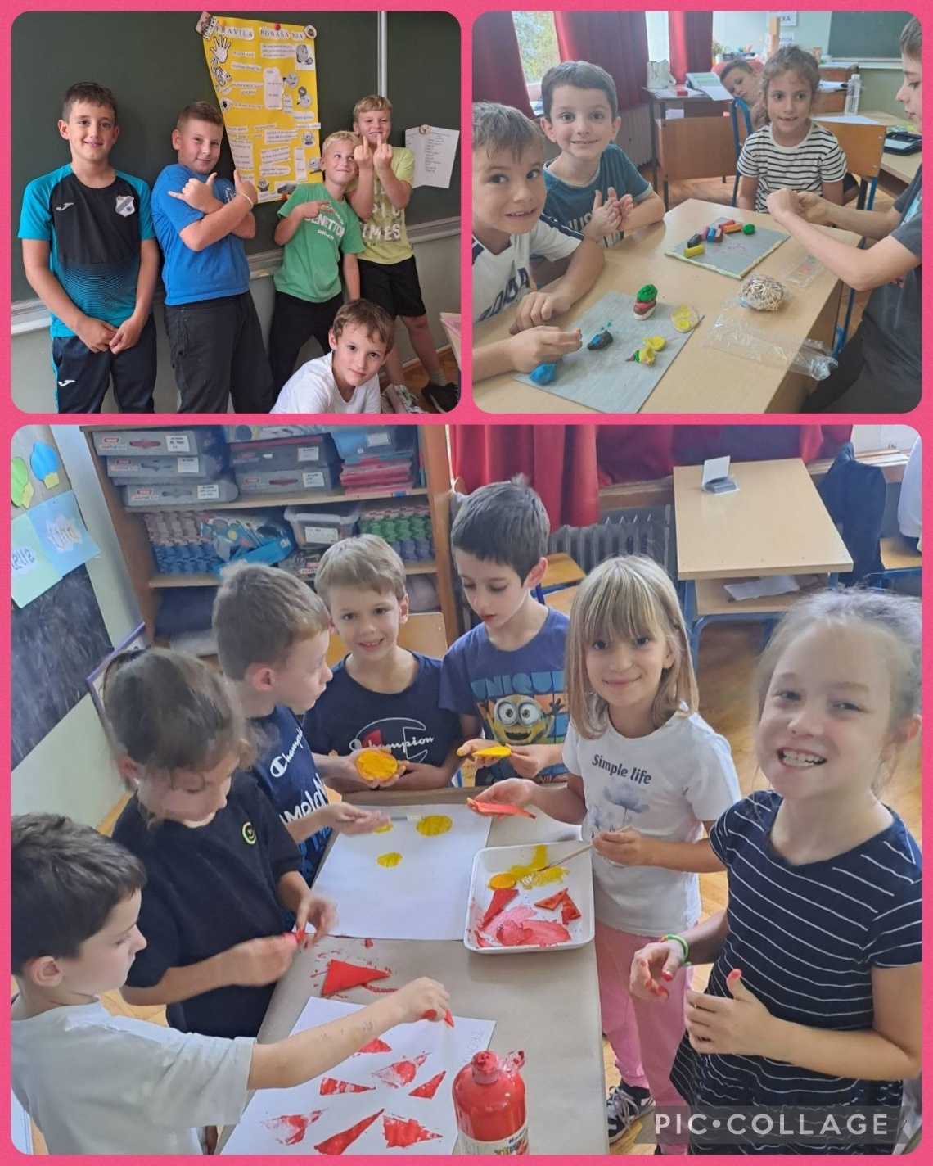

Uživamo u okolici škole i u zadnjim danima ljeta.
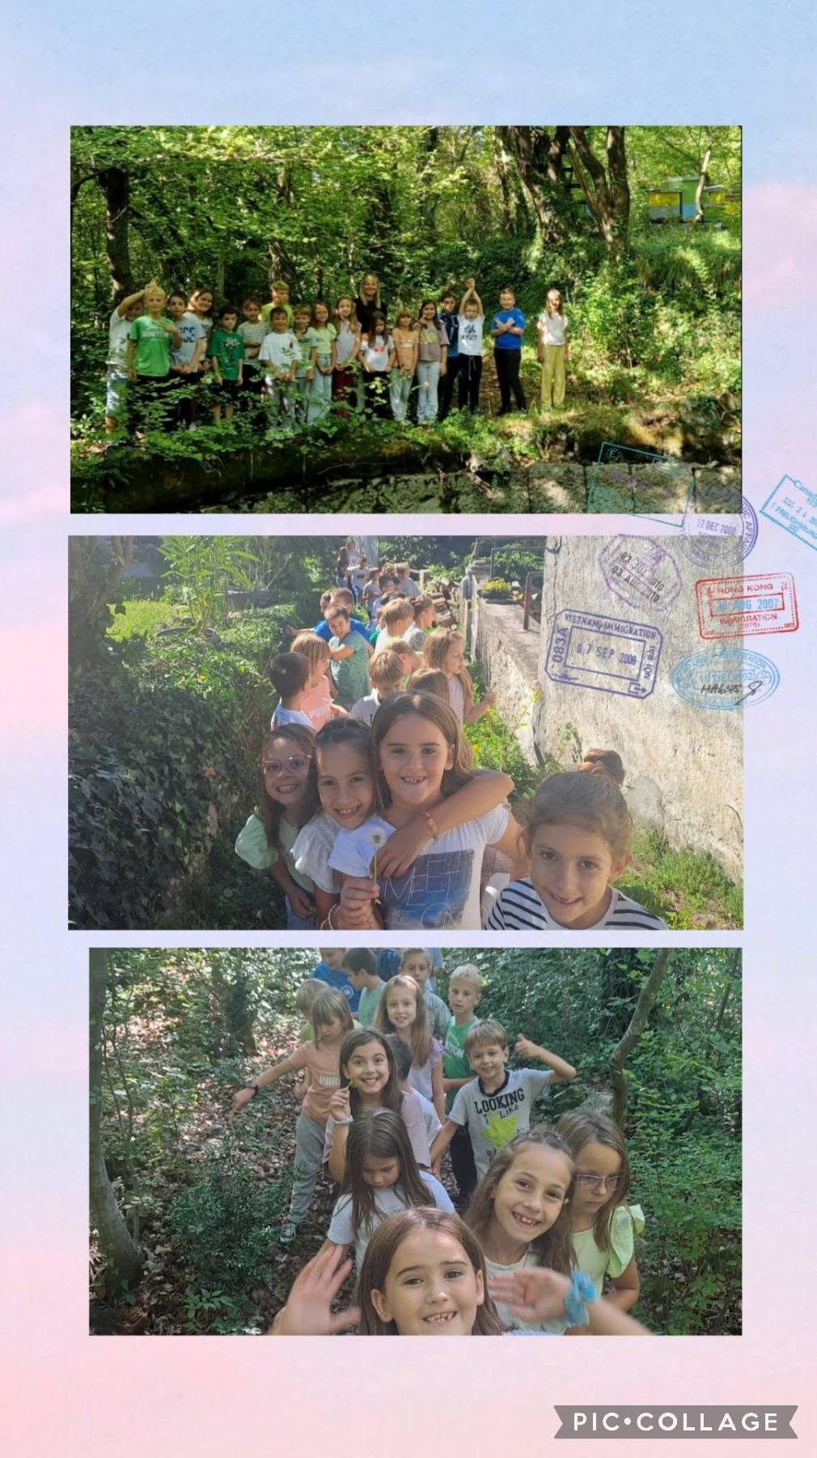
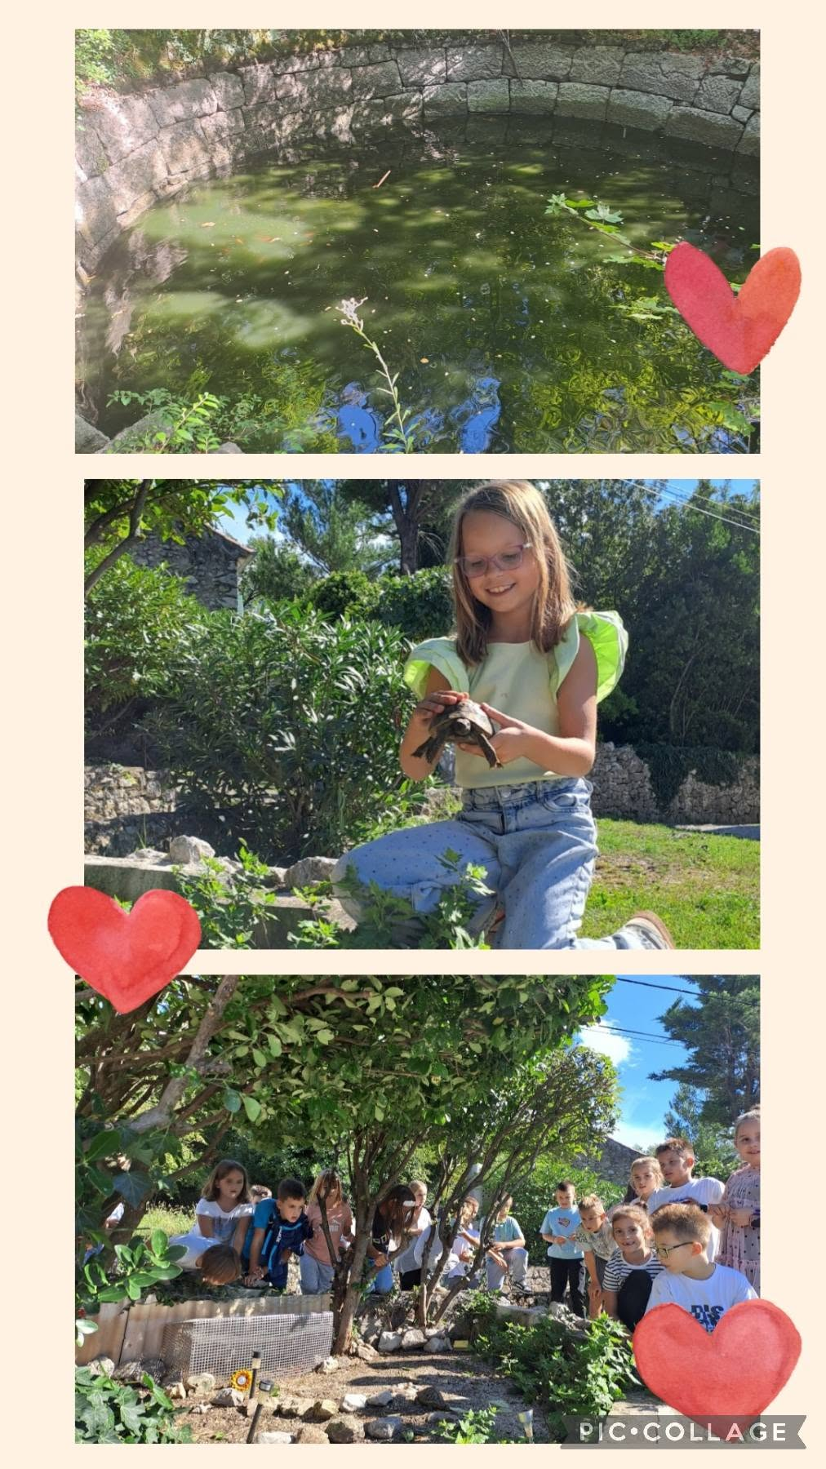
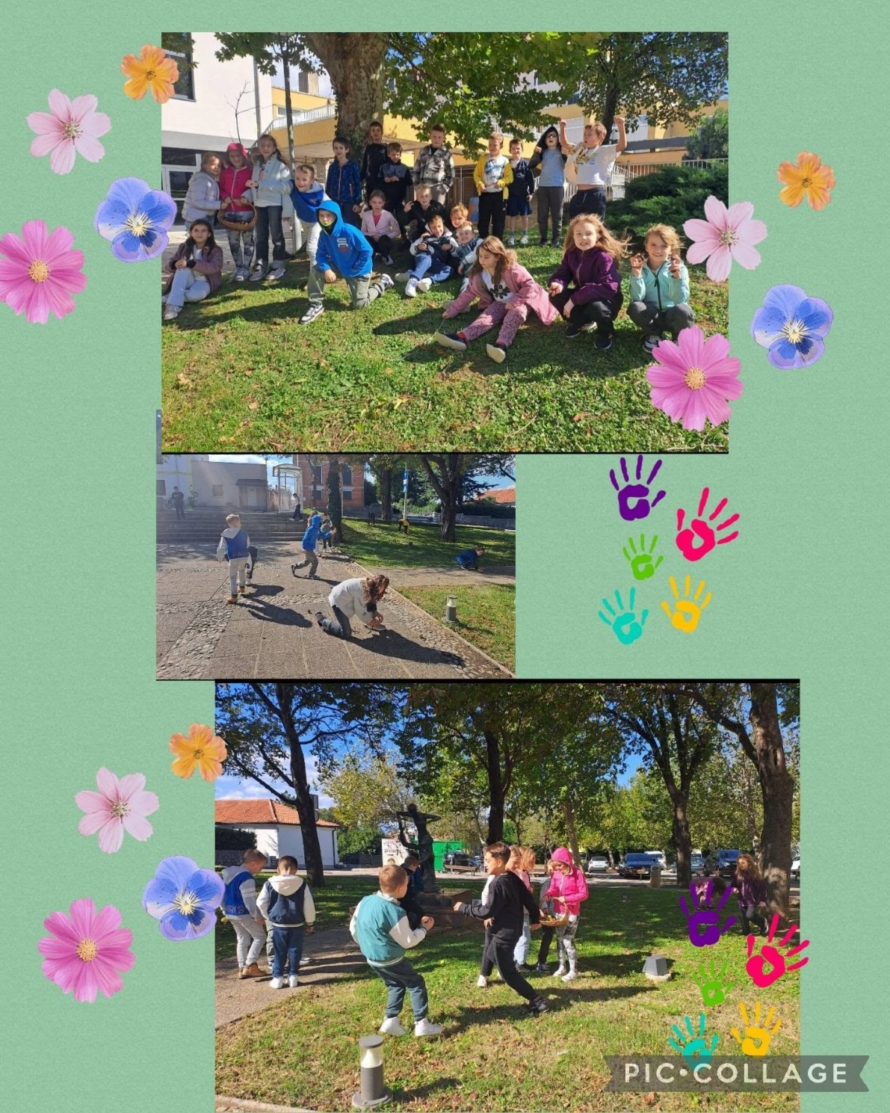

Jesen nam je stigla.
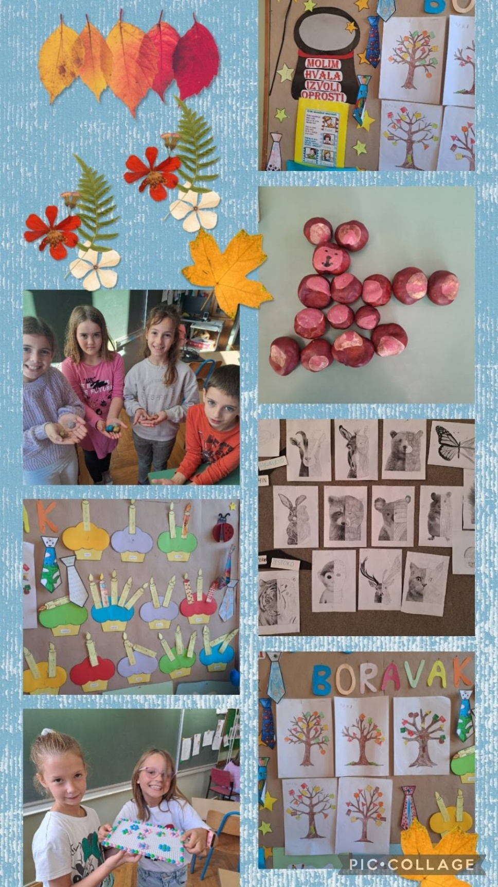

Obilježili smo Dan kravate, a osim oslikavanja kravate učili smo je i vezati.

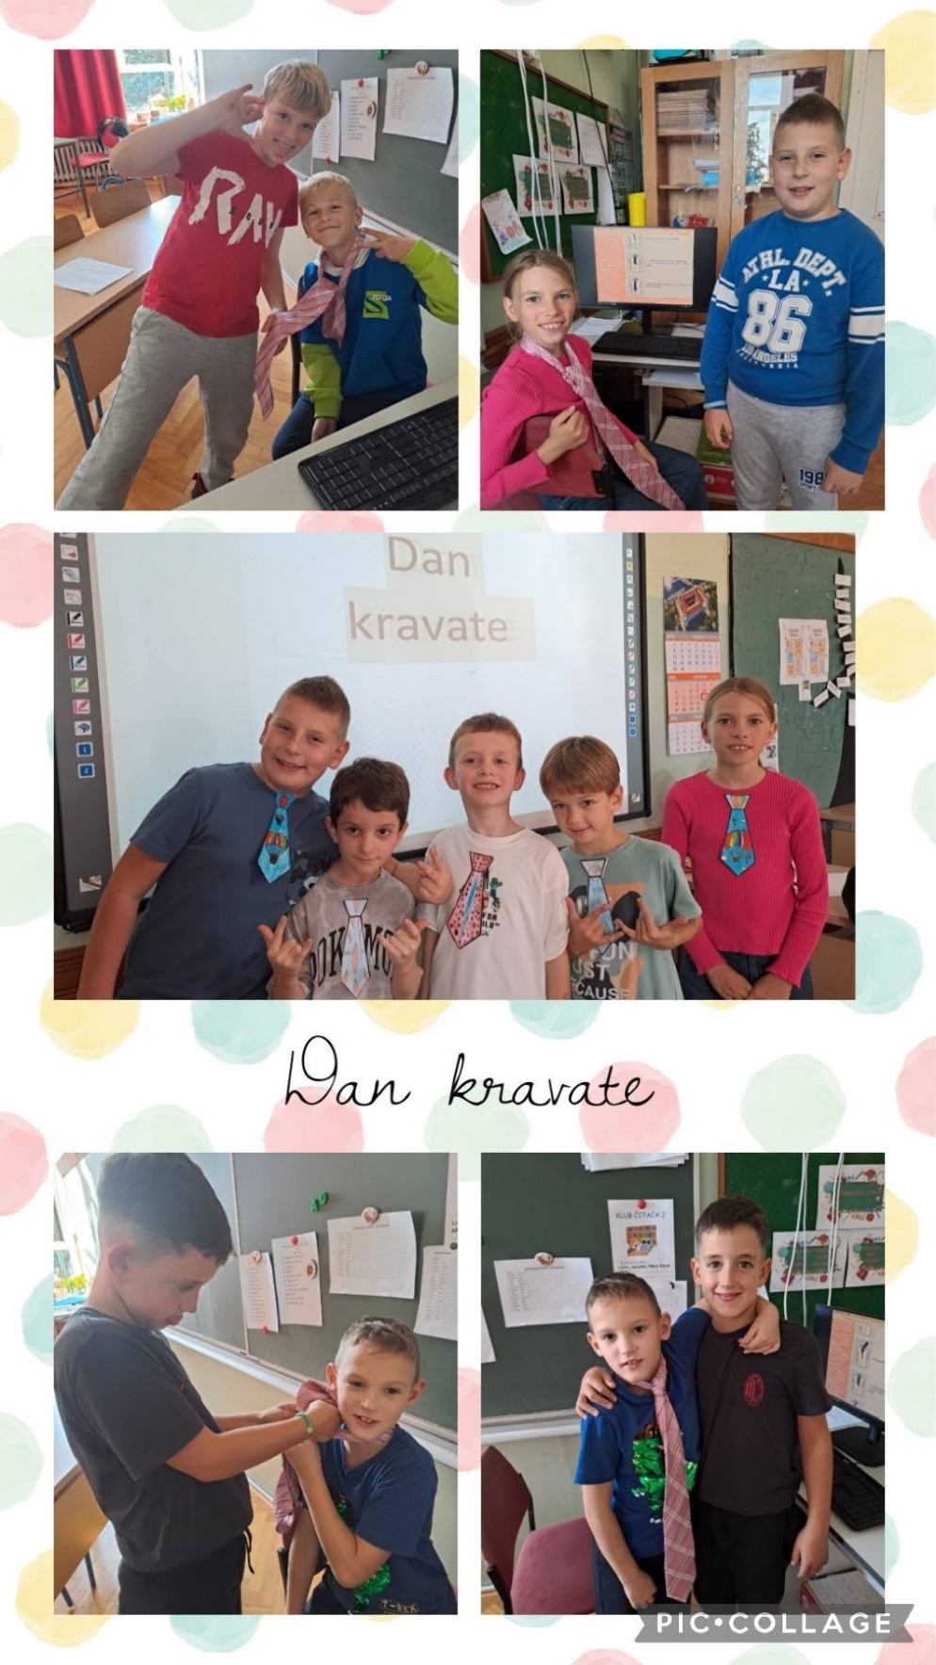

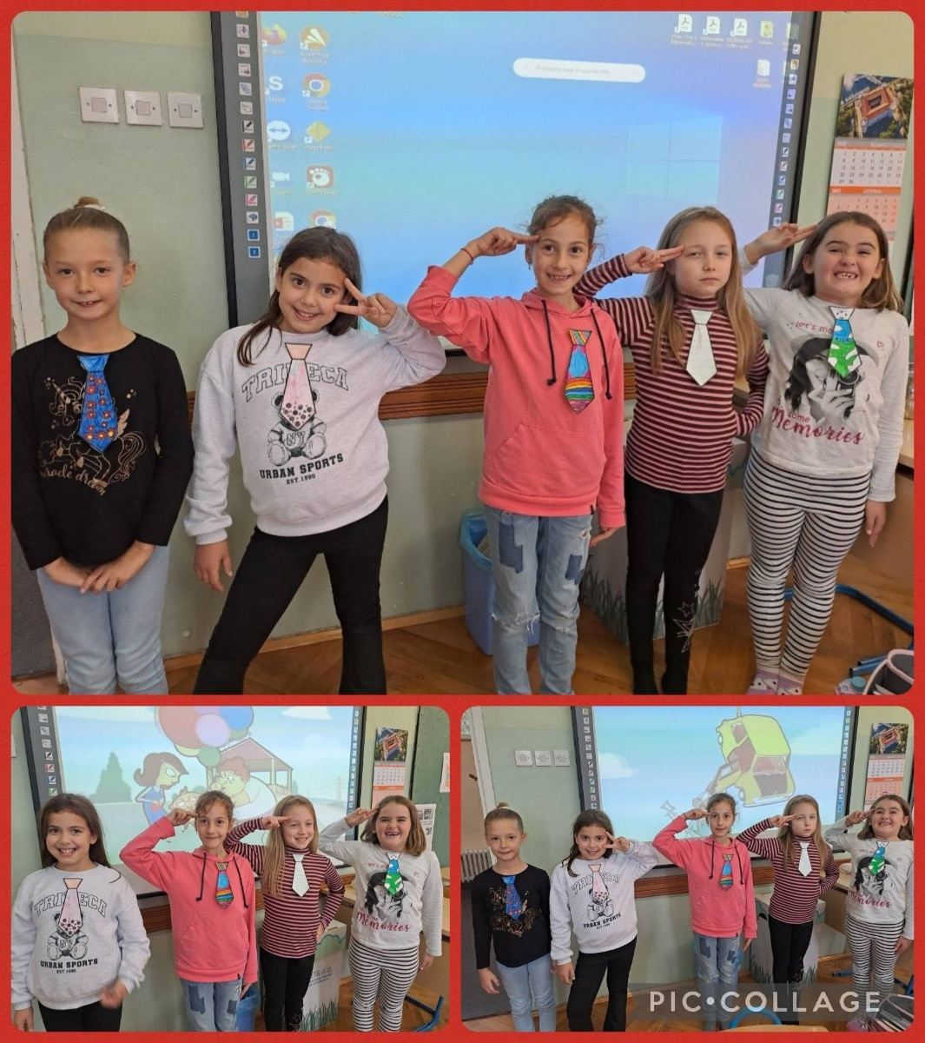

Izvođenje pokusa.
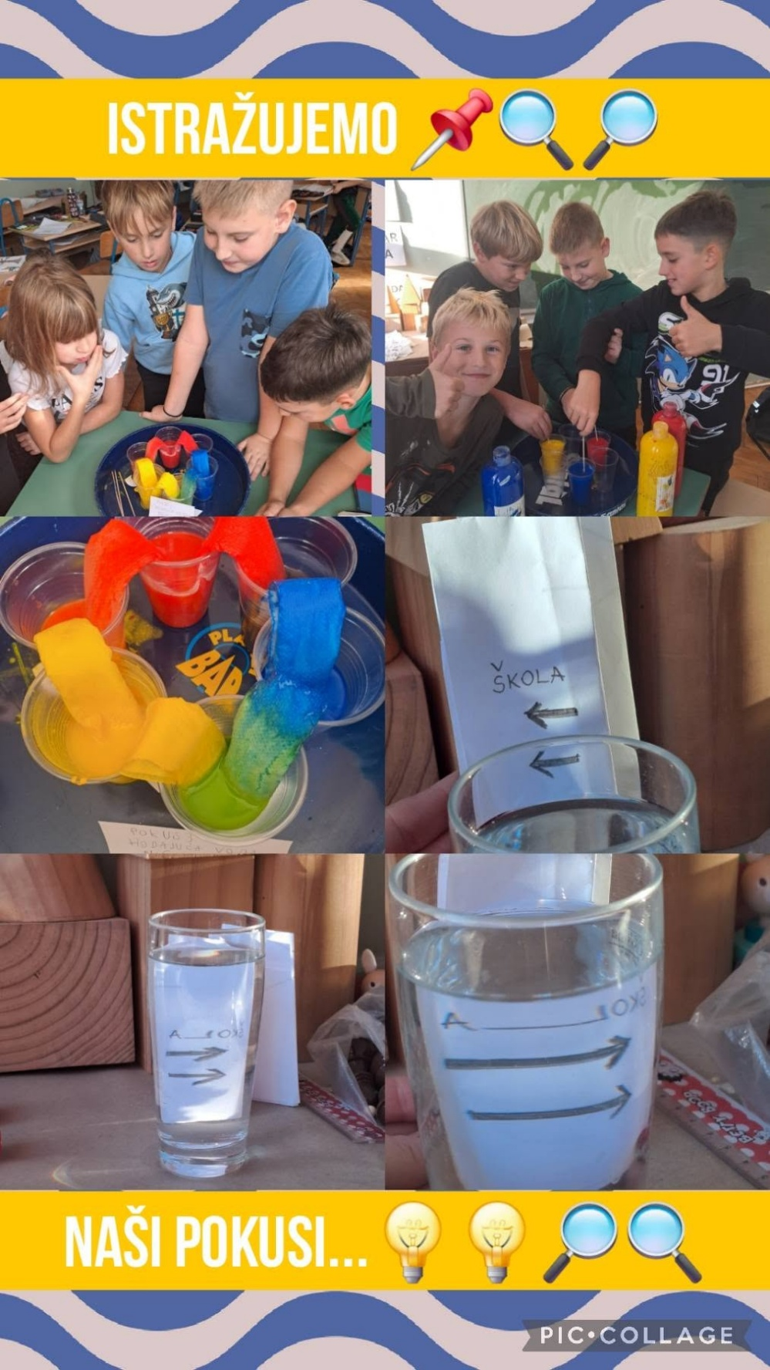

Obilježili smo Dan jabuka te Dan kruha i zahvalnosti za plodove zemlje. Škola je danima mirisala. Pekli smo kolač od jabuka i krašuljce te uživali u kolačima i šalici toplog čaja.
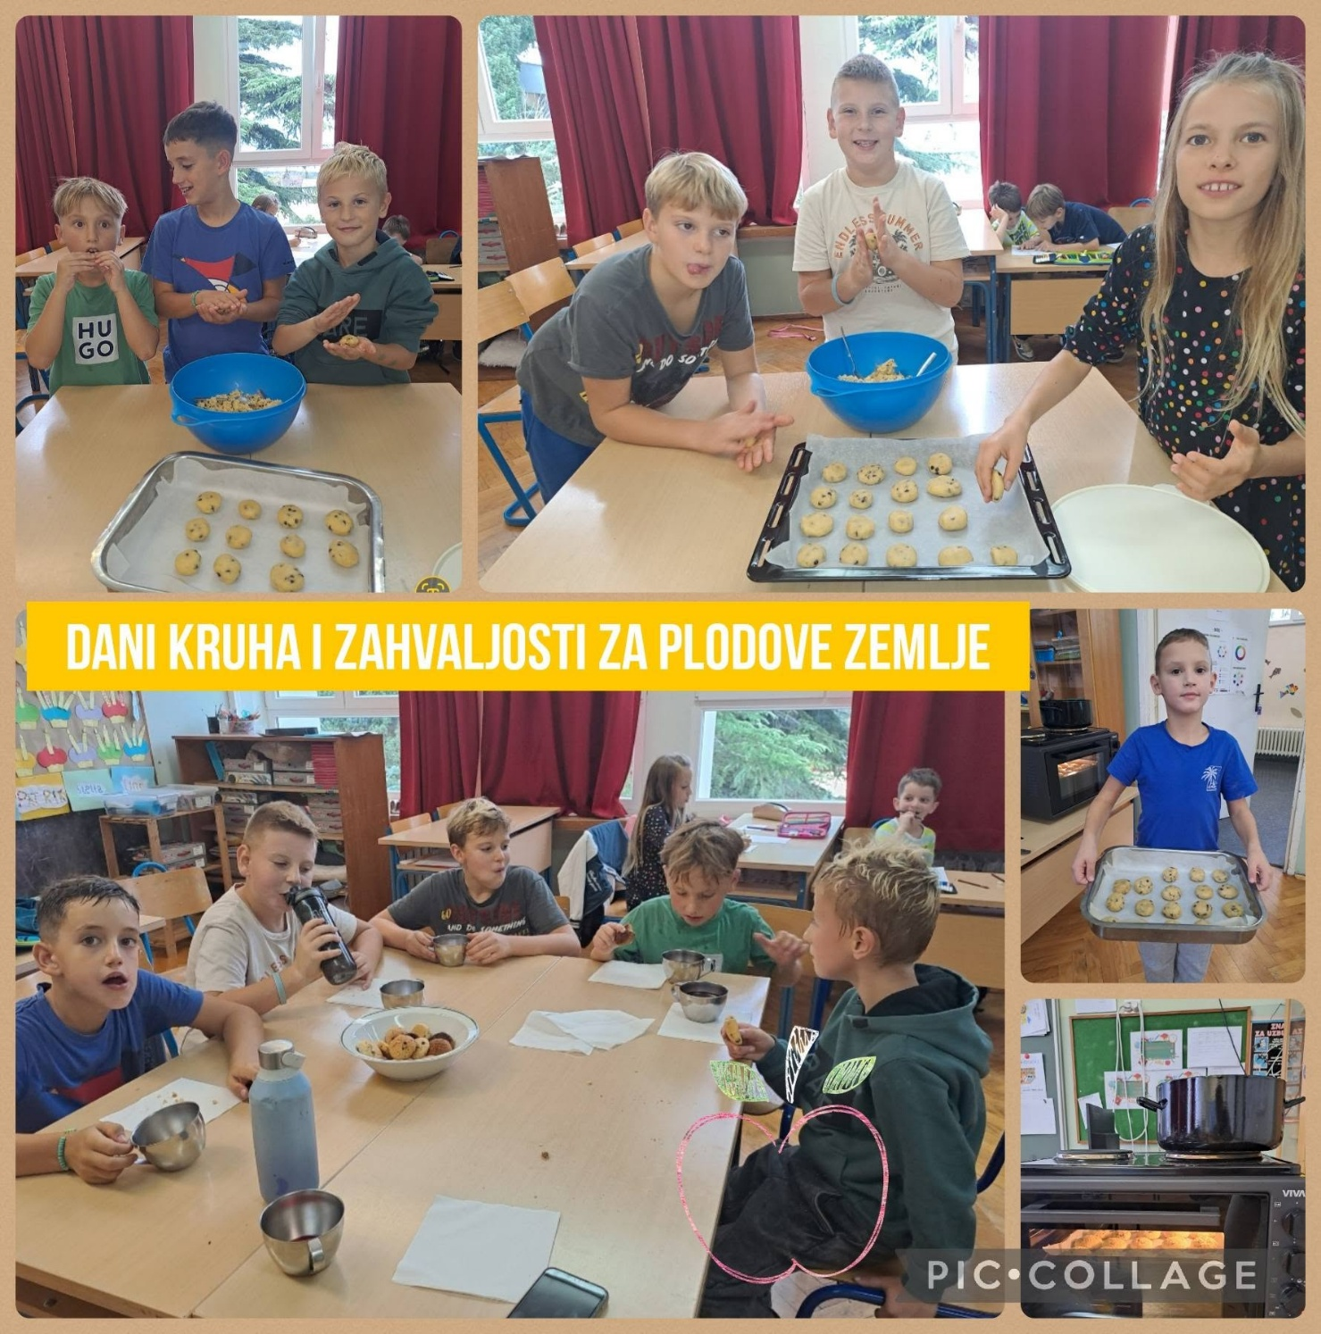
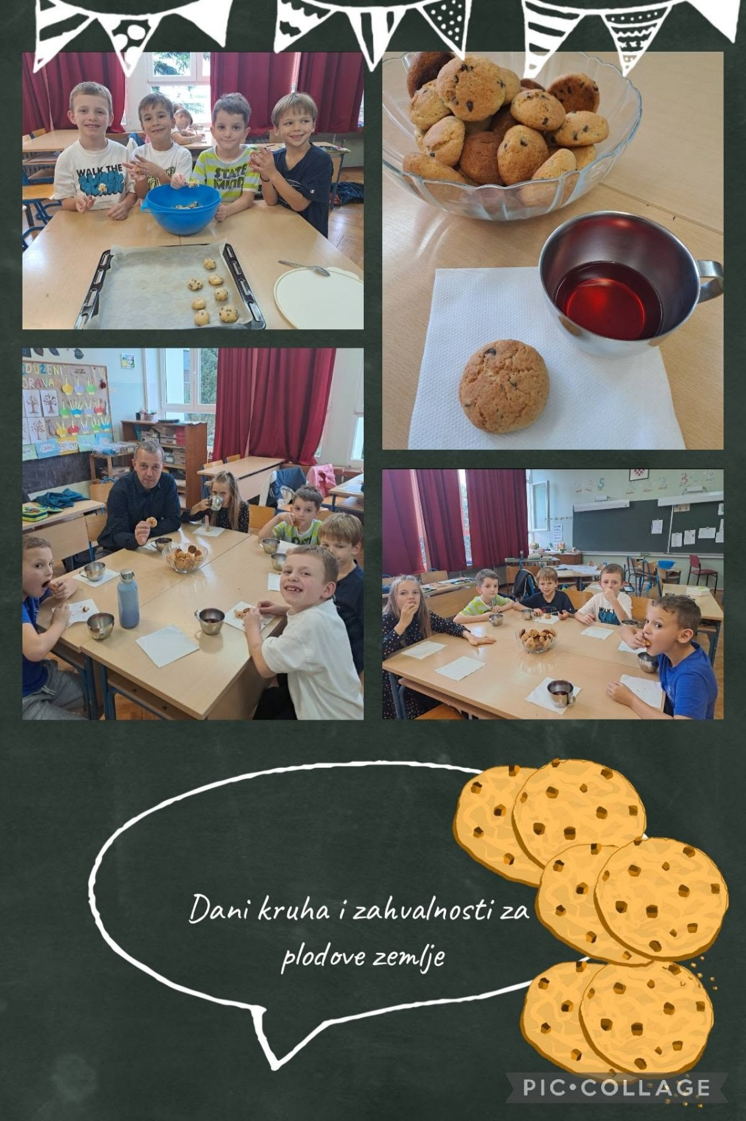
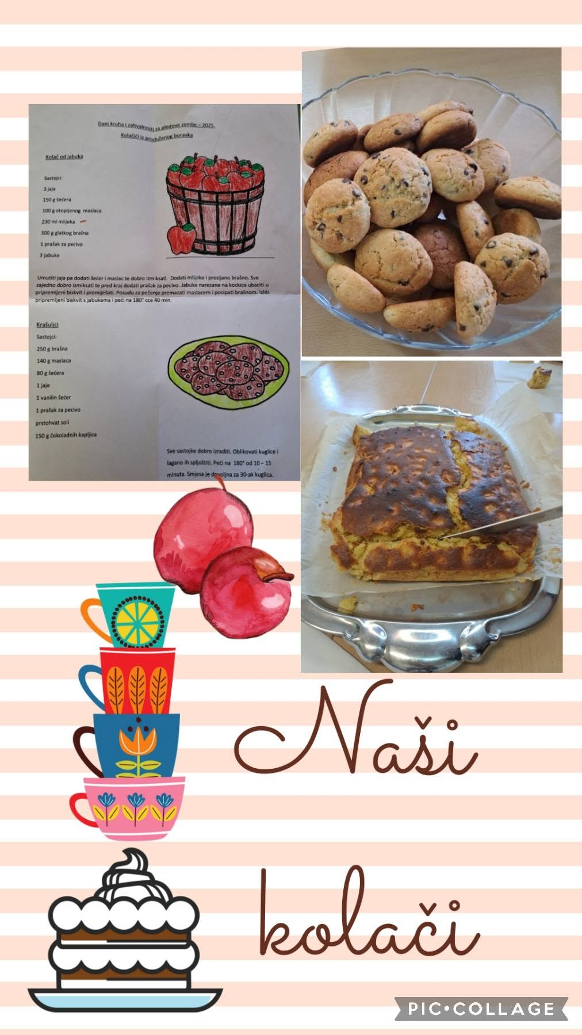
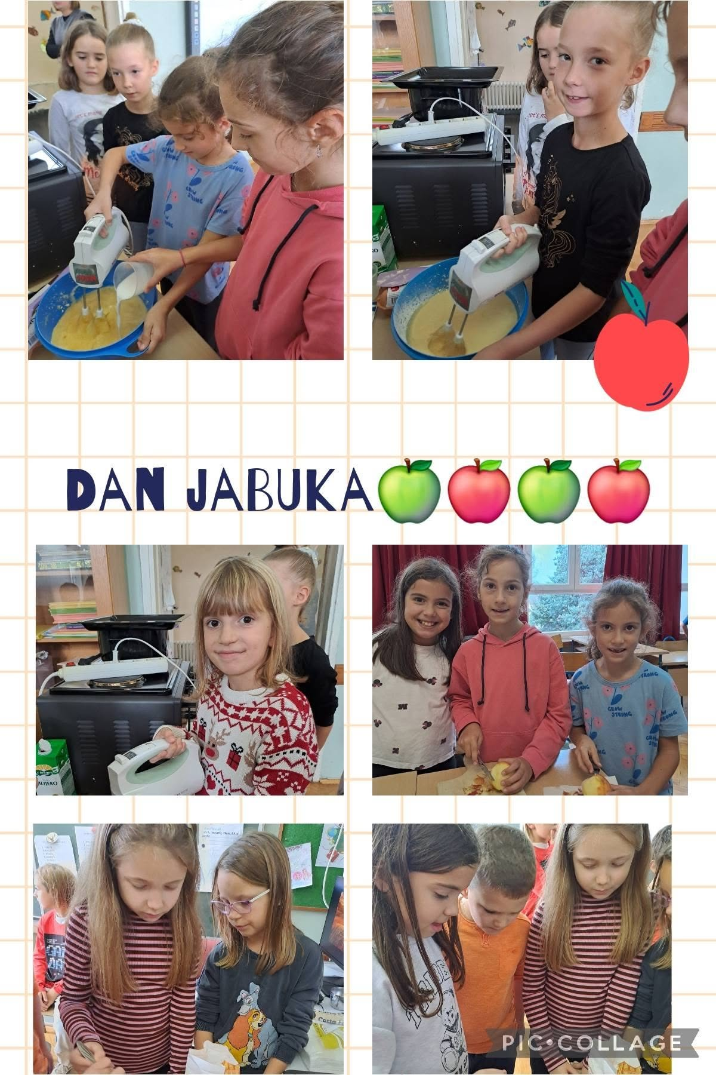
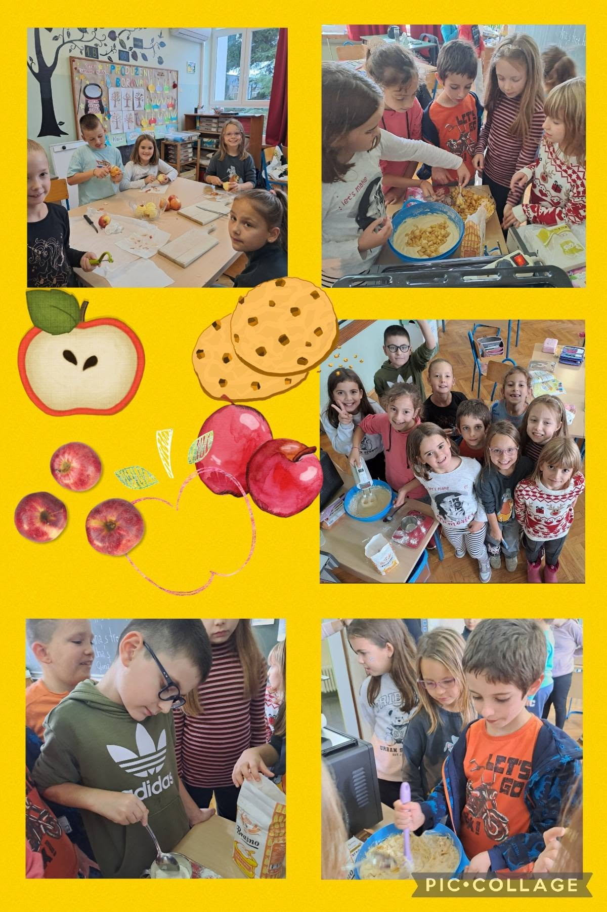

Obilježili smo Dan sjećanja na žrtve Domovinskog rata i Dan sjećanja na žrtvu Vukovara i Škabrnje. Te dane iz produženog boravka su proizašle vučedolske golubice.
Kišni dani su stvoreni za odmor i kreativnost nakon izvršene zadaće.
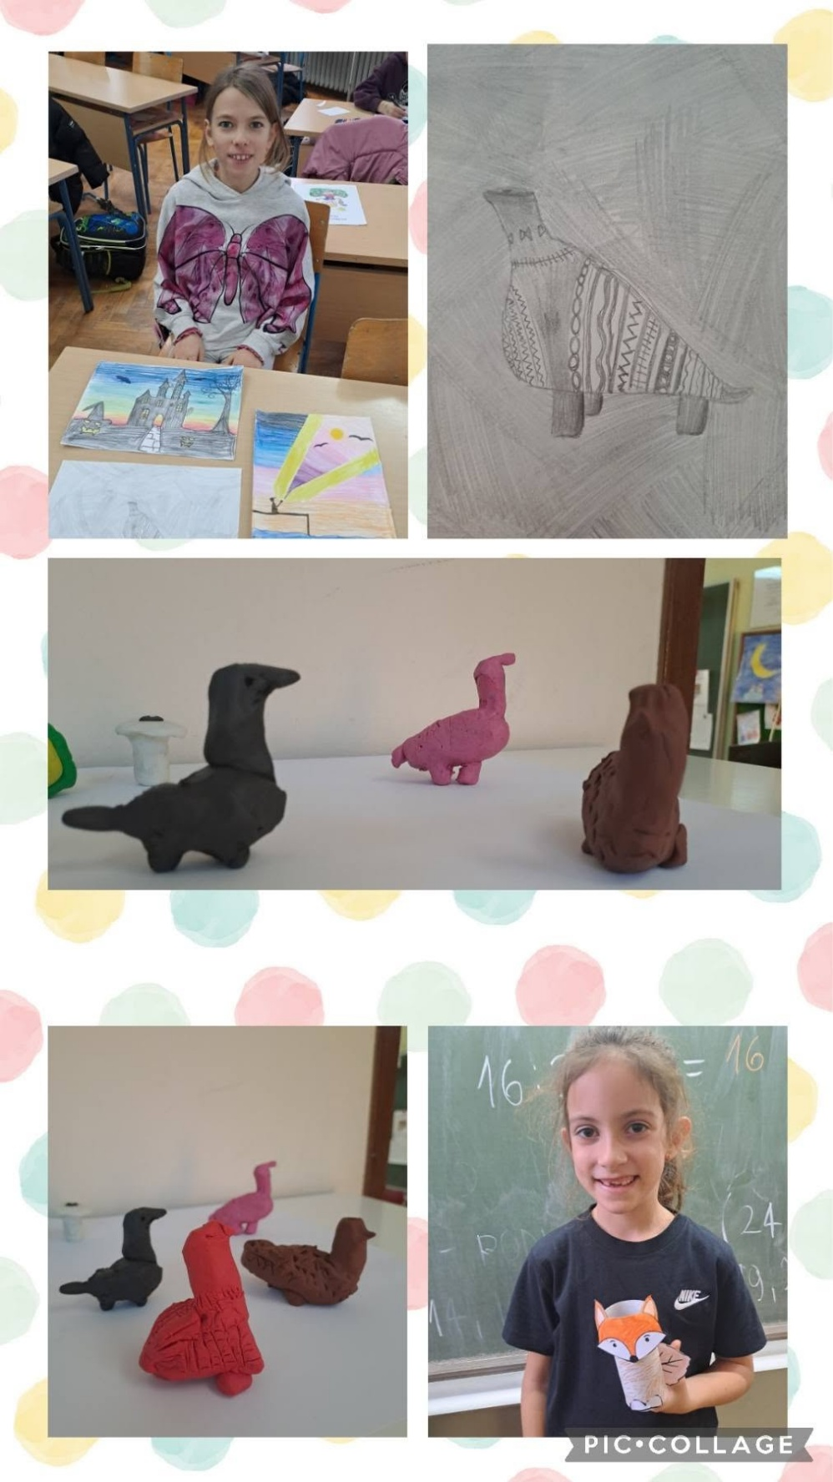

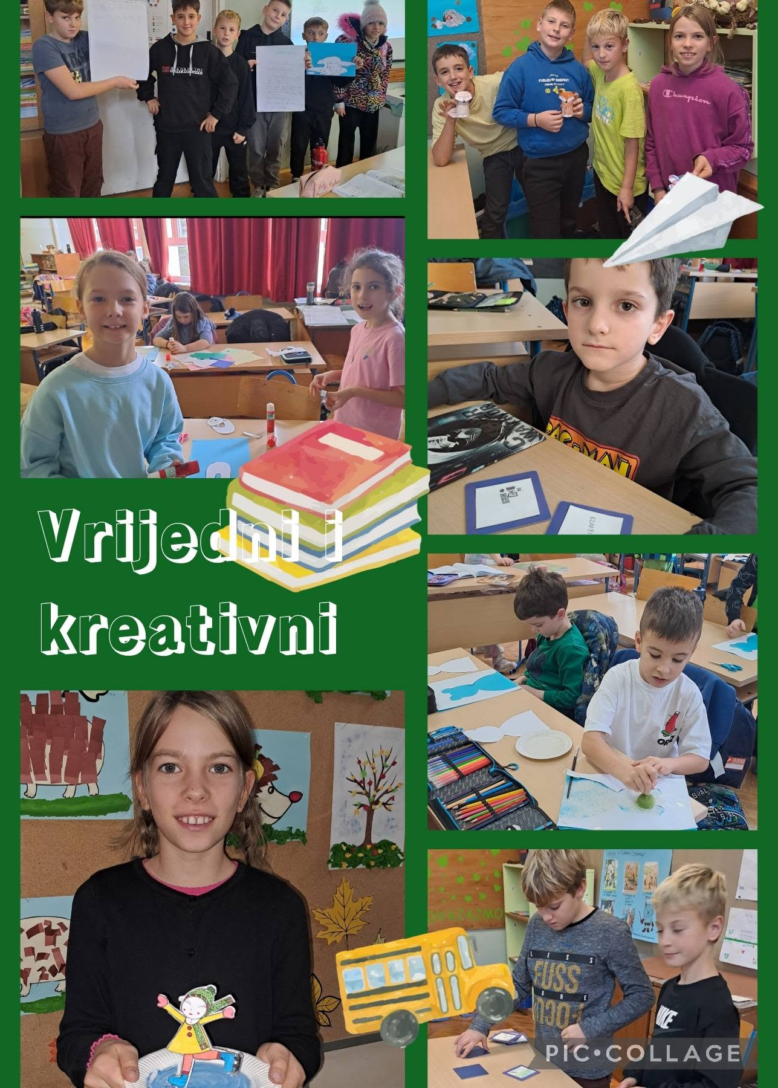

Sveti Nikola uvijek misli na nas!
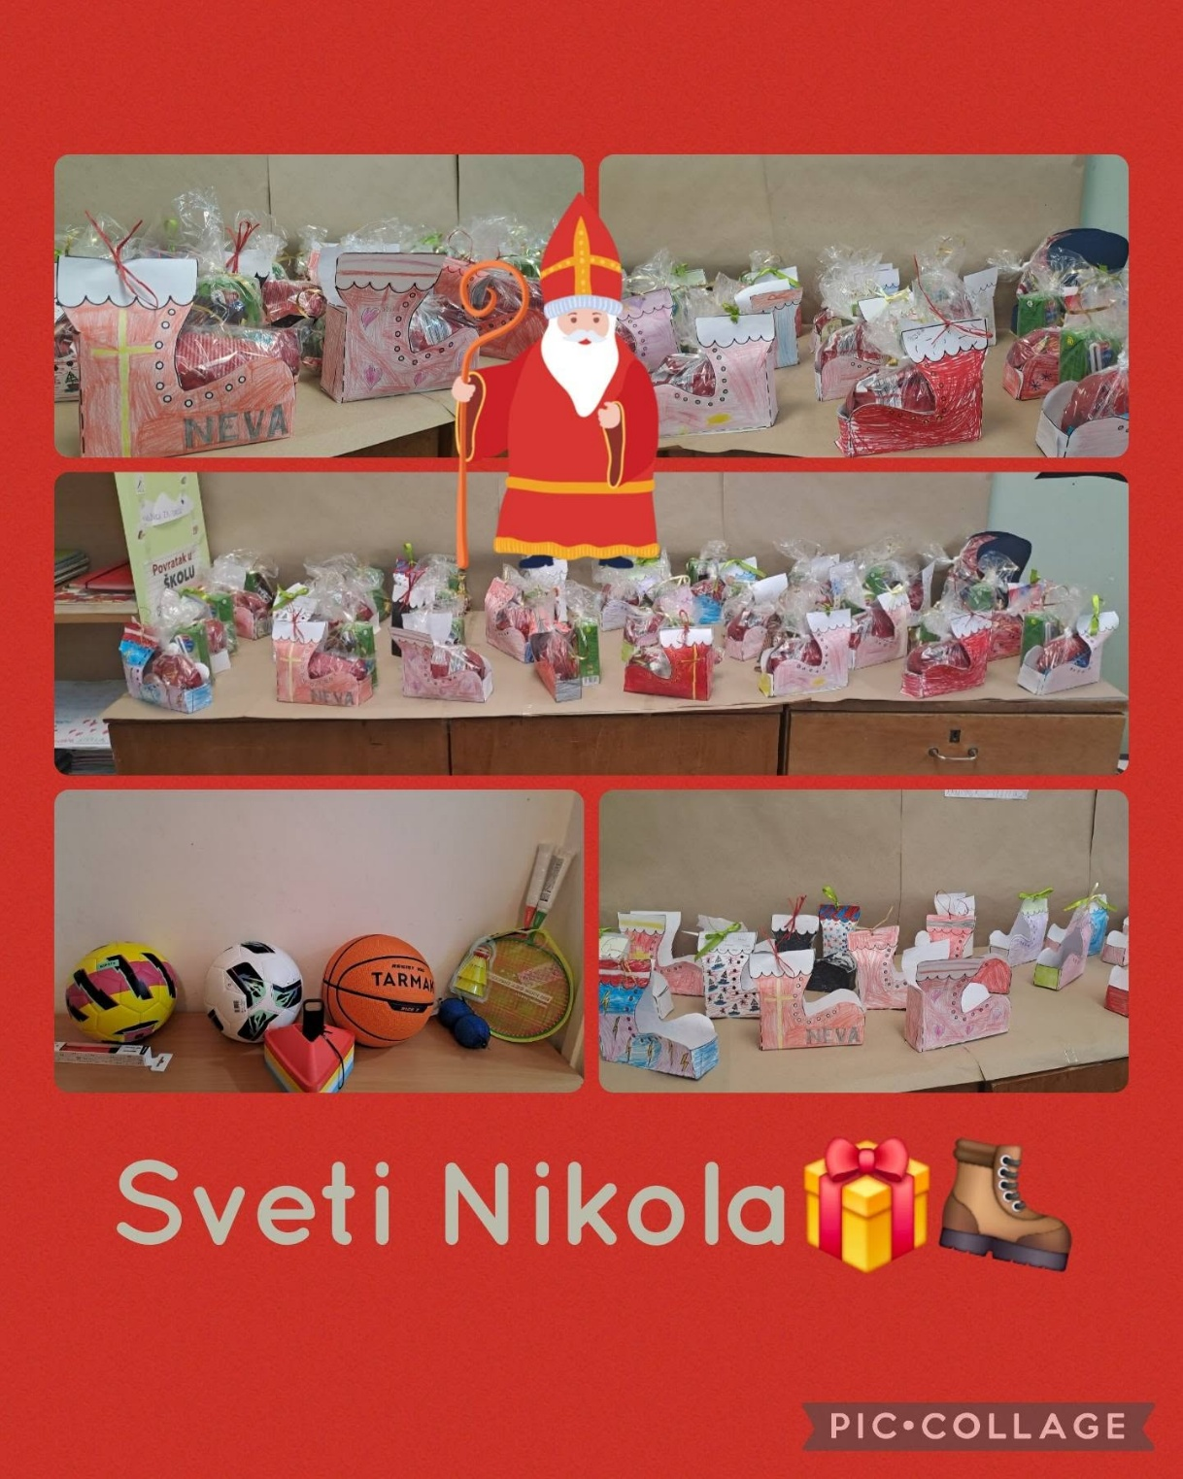

Božićno ozračje!
Vrijedne ručice su izradile kapice od vune, ukras za bor i čestitke kao poklon roditeljima.
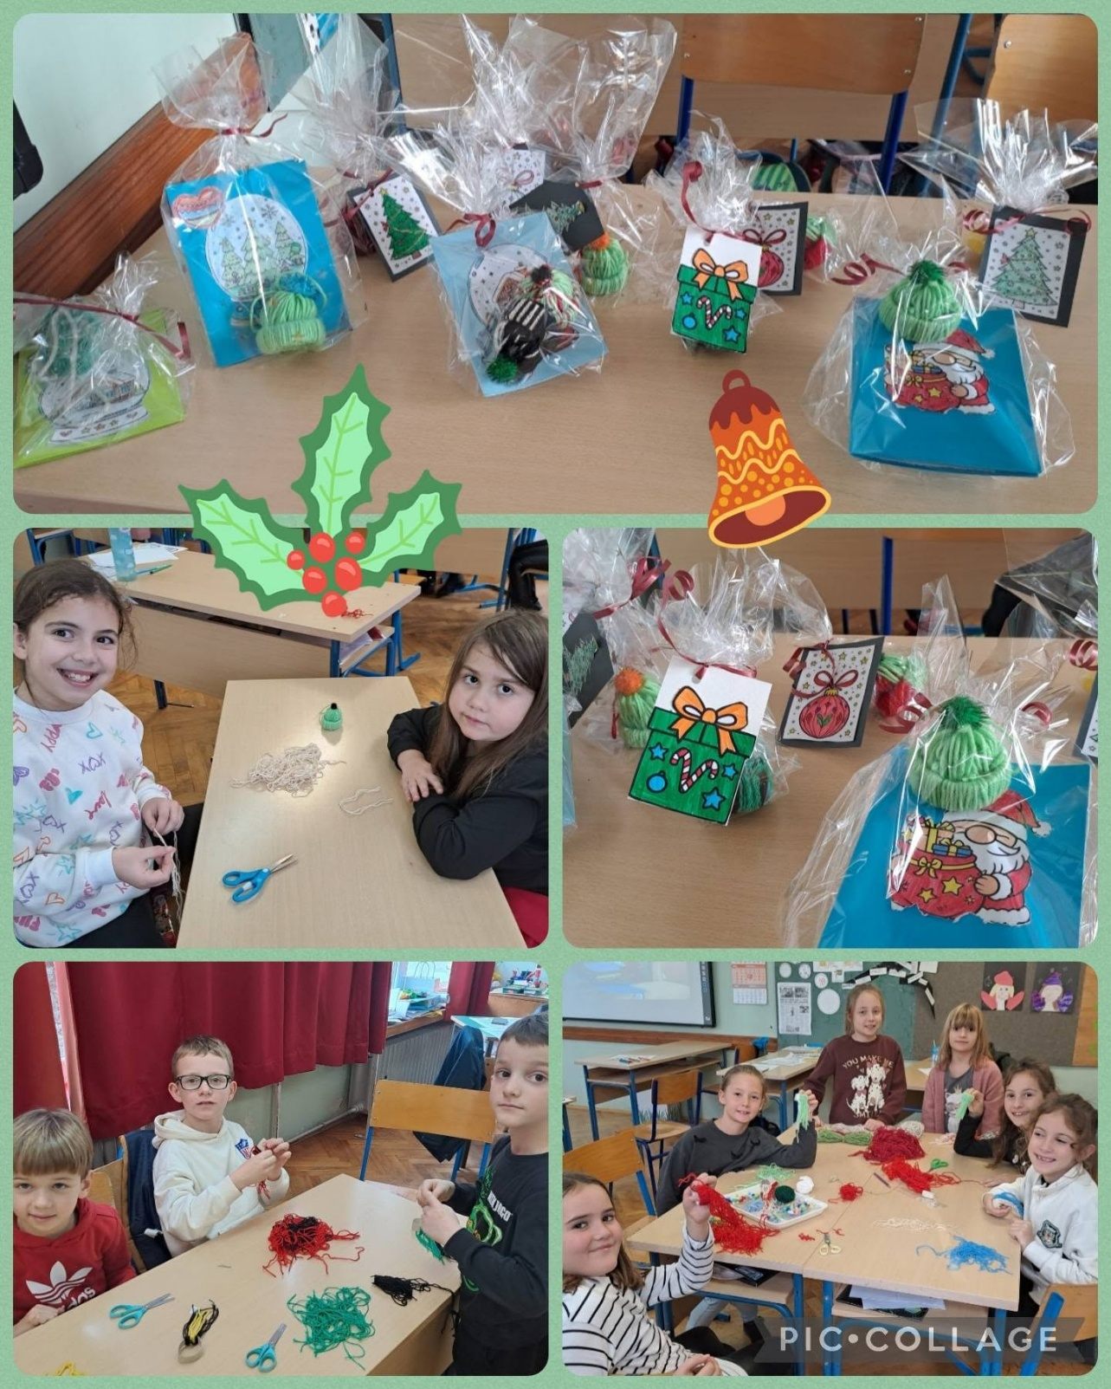

Sveta Lucija! Posijali smo pšenicu.
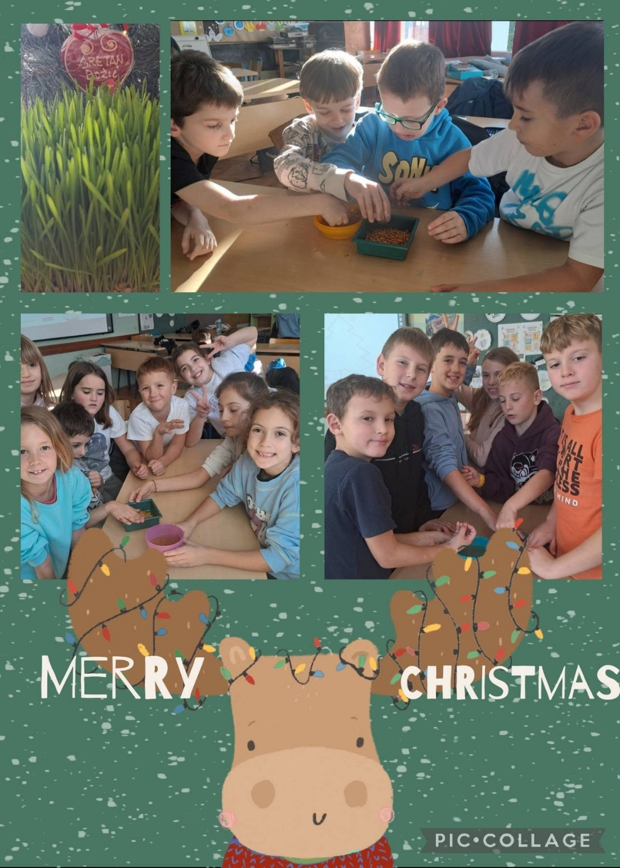

U 2. polugodištu započelo je 5. godišnje doba, vrijeme je za maškare.
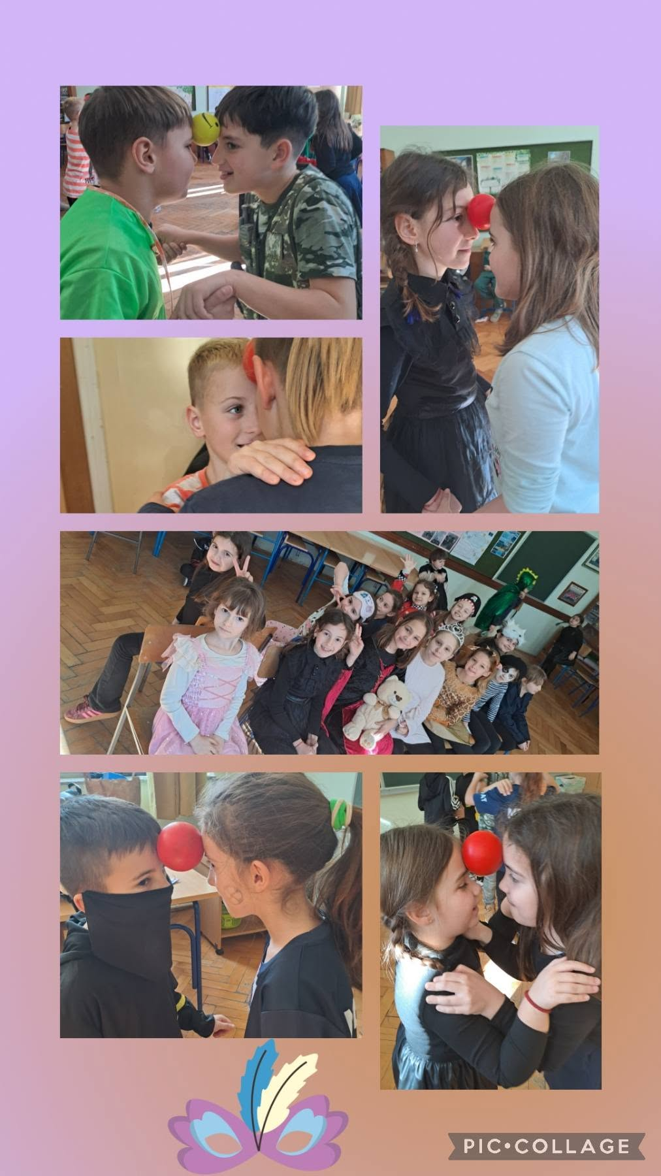
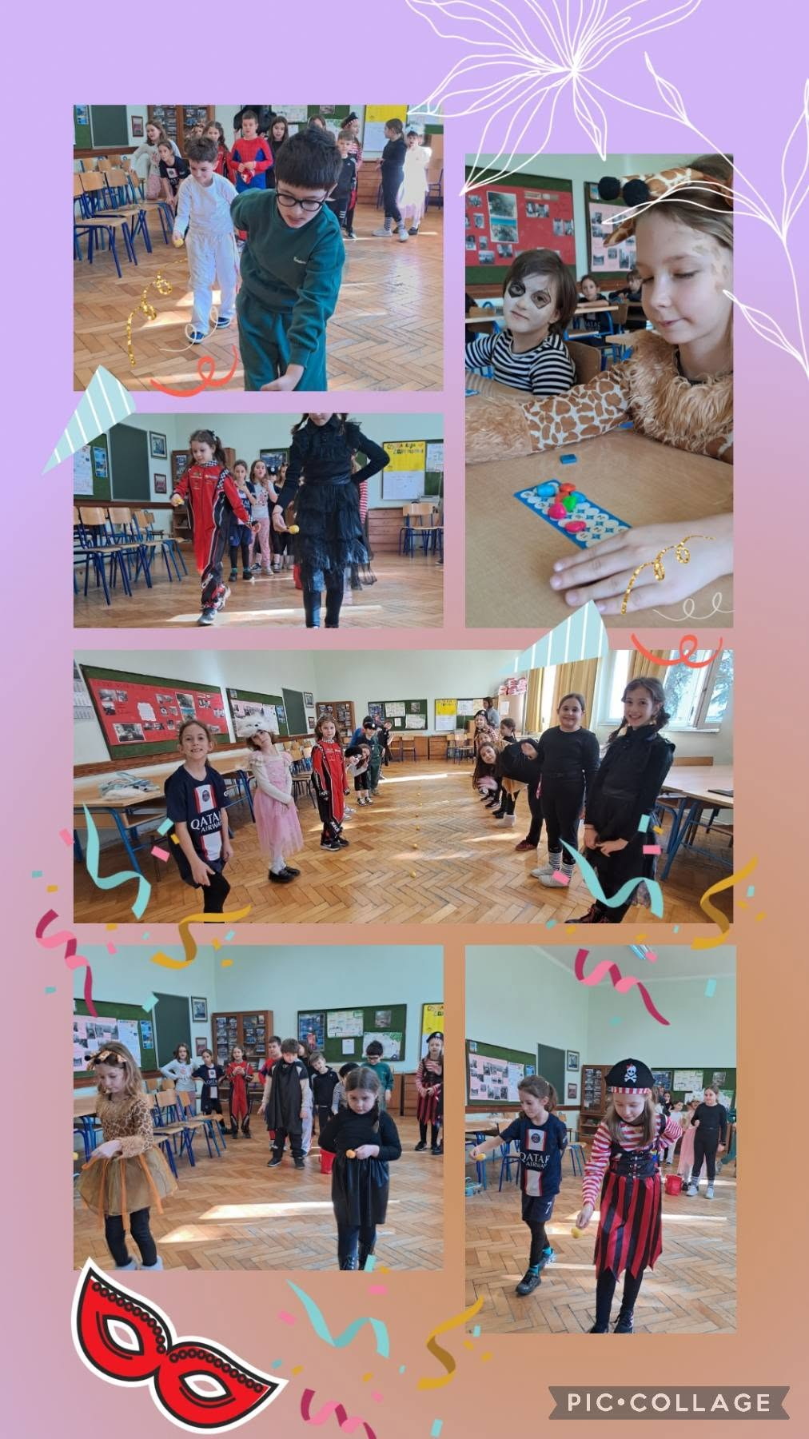

Najzanimljivije aktivnosti u veljači.
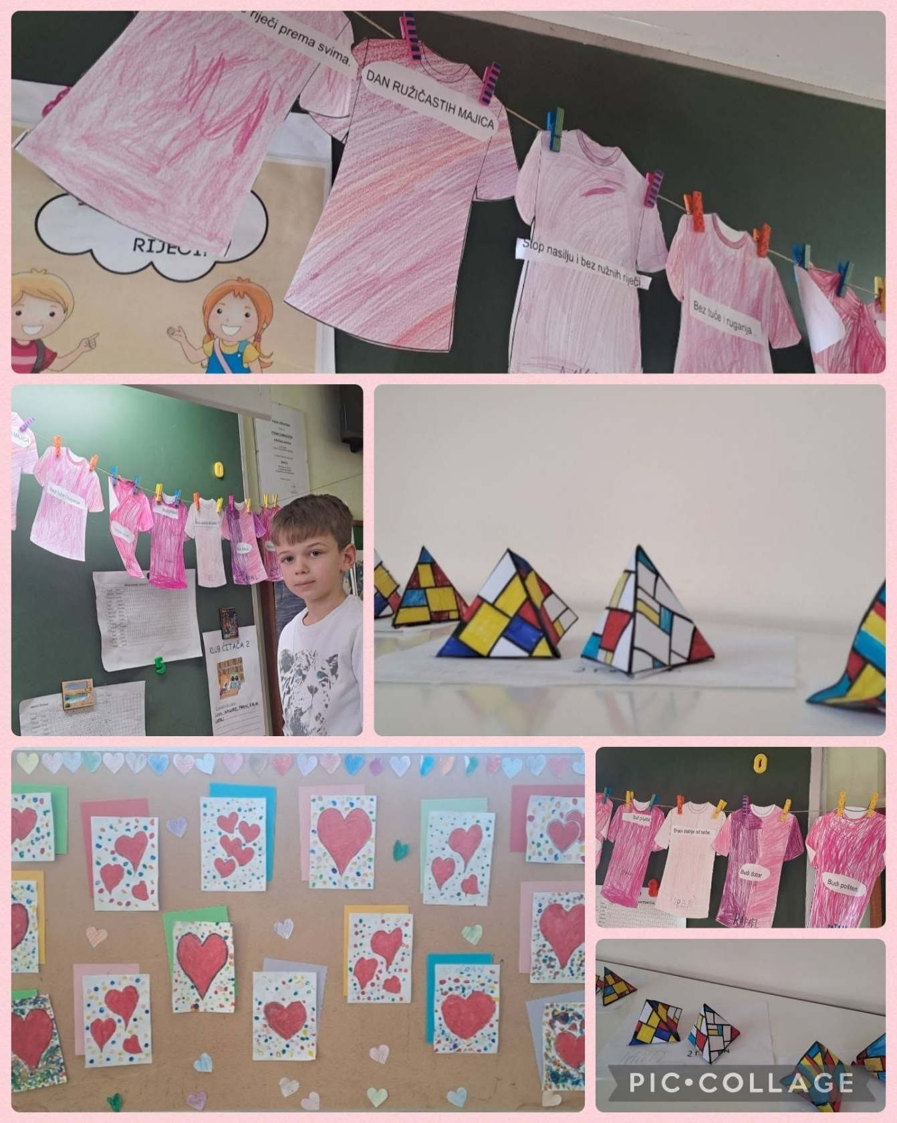

Za najdraže žene
I tate
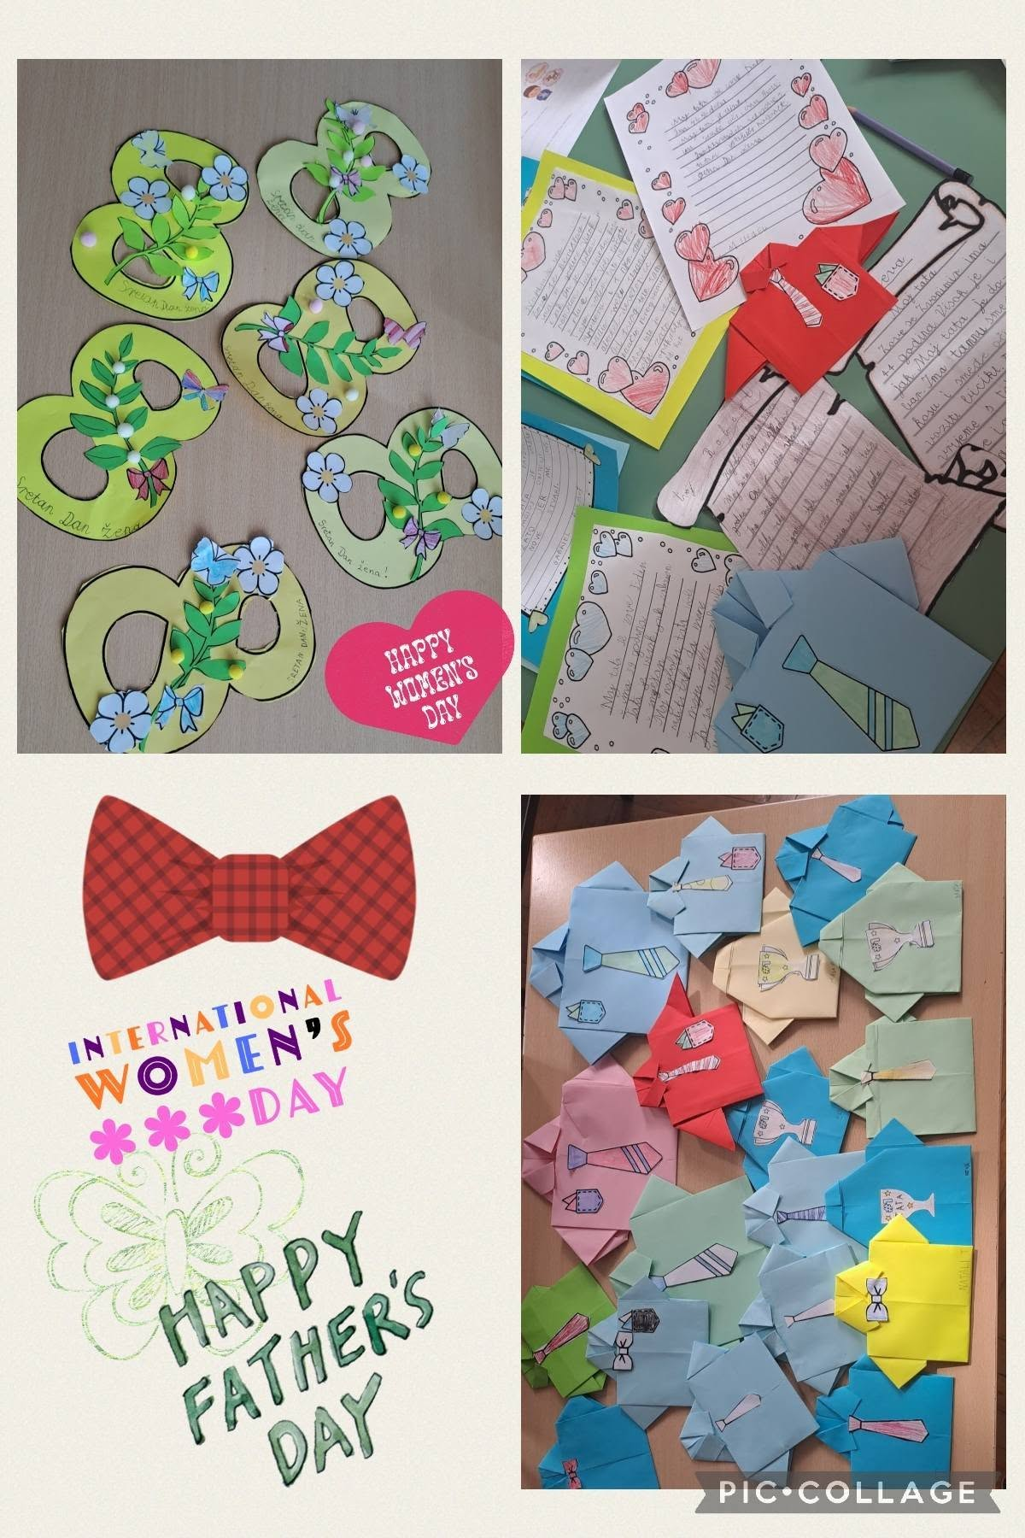

Uskrs u produženom boravku.
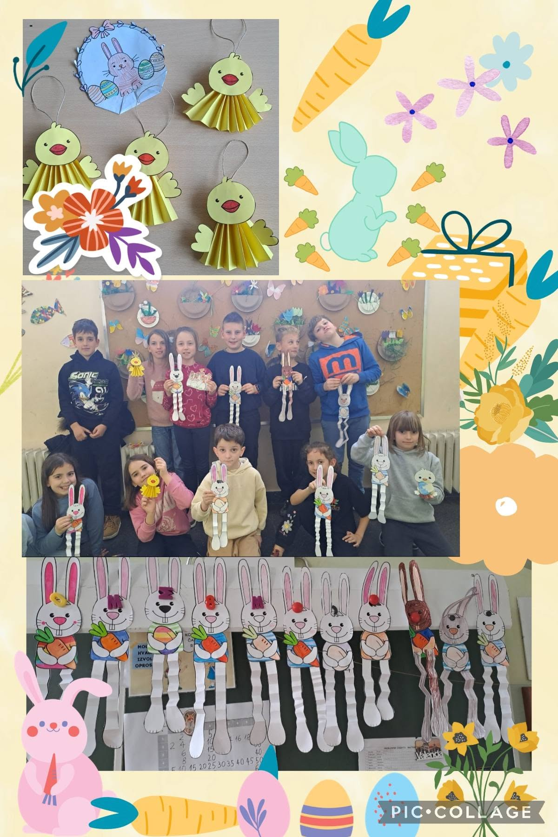

Dan posvećen prvašićima i Svjetskom danu zdravlja. Dok su ostali bili na izletu uživali smo u pripremi voćne salate i zdravom desertu.
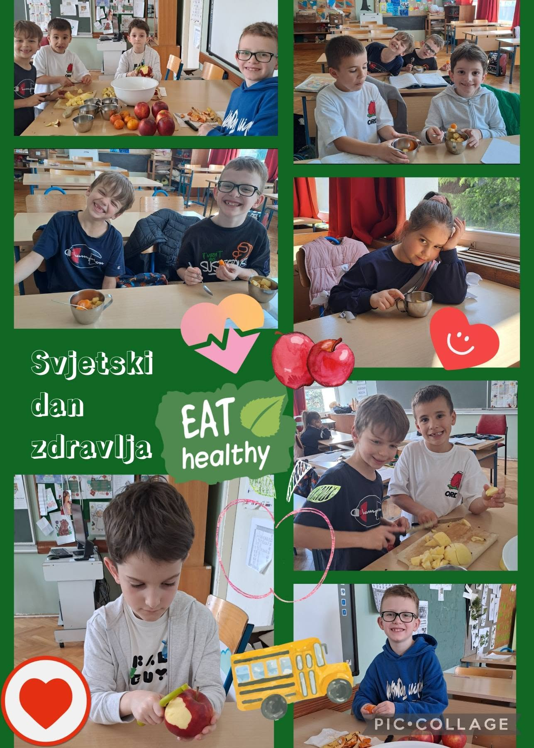

Dan planeta Zemlje. Više smo puta kroz godinu čistili okoliš škole, a sada smo presađivali razno cvijeće i ukrašavali posudice.
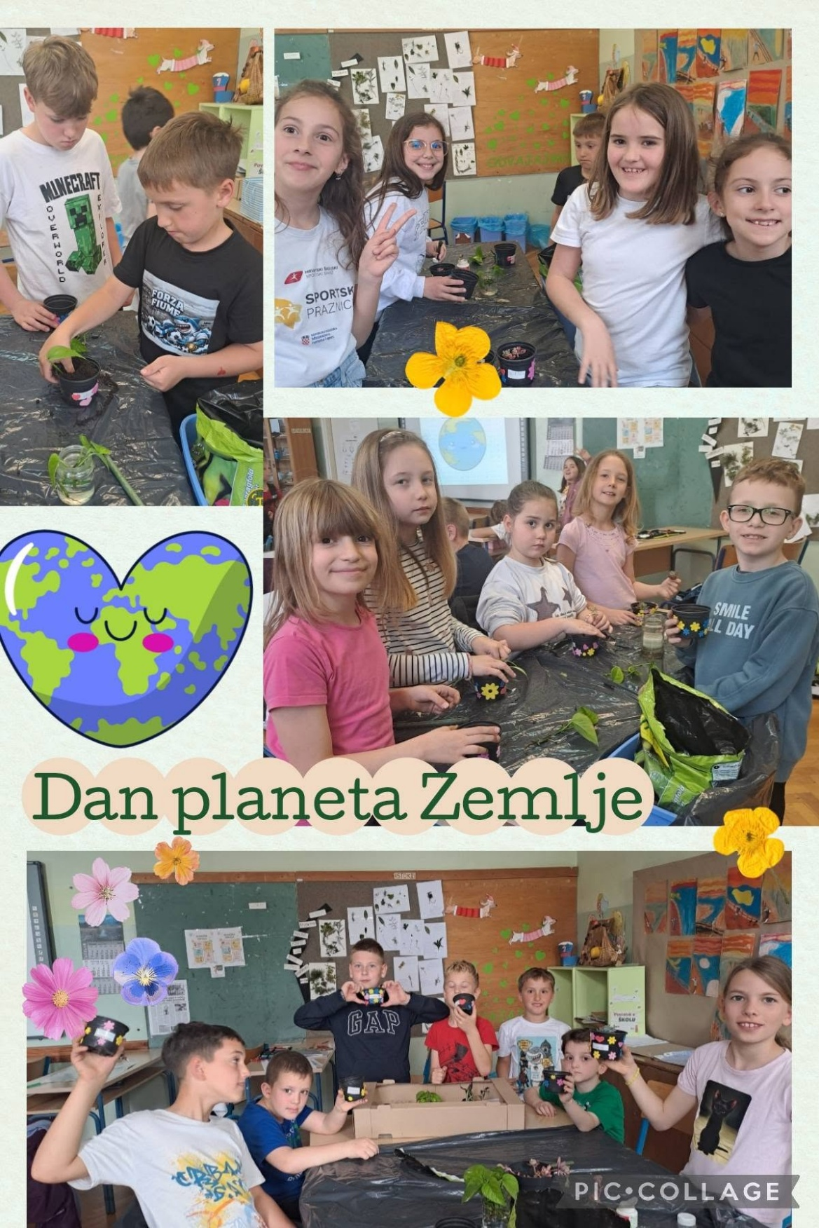

Pisali smo čestitke za Majčin dan te ih poklonili mamama zajedno sa presađenim cvijećem koje nam jako lijepo napreduje.
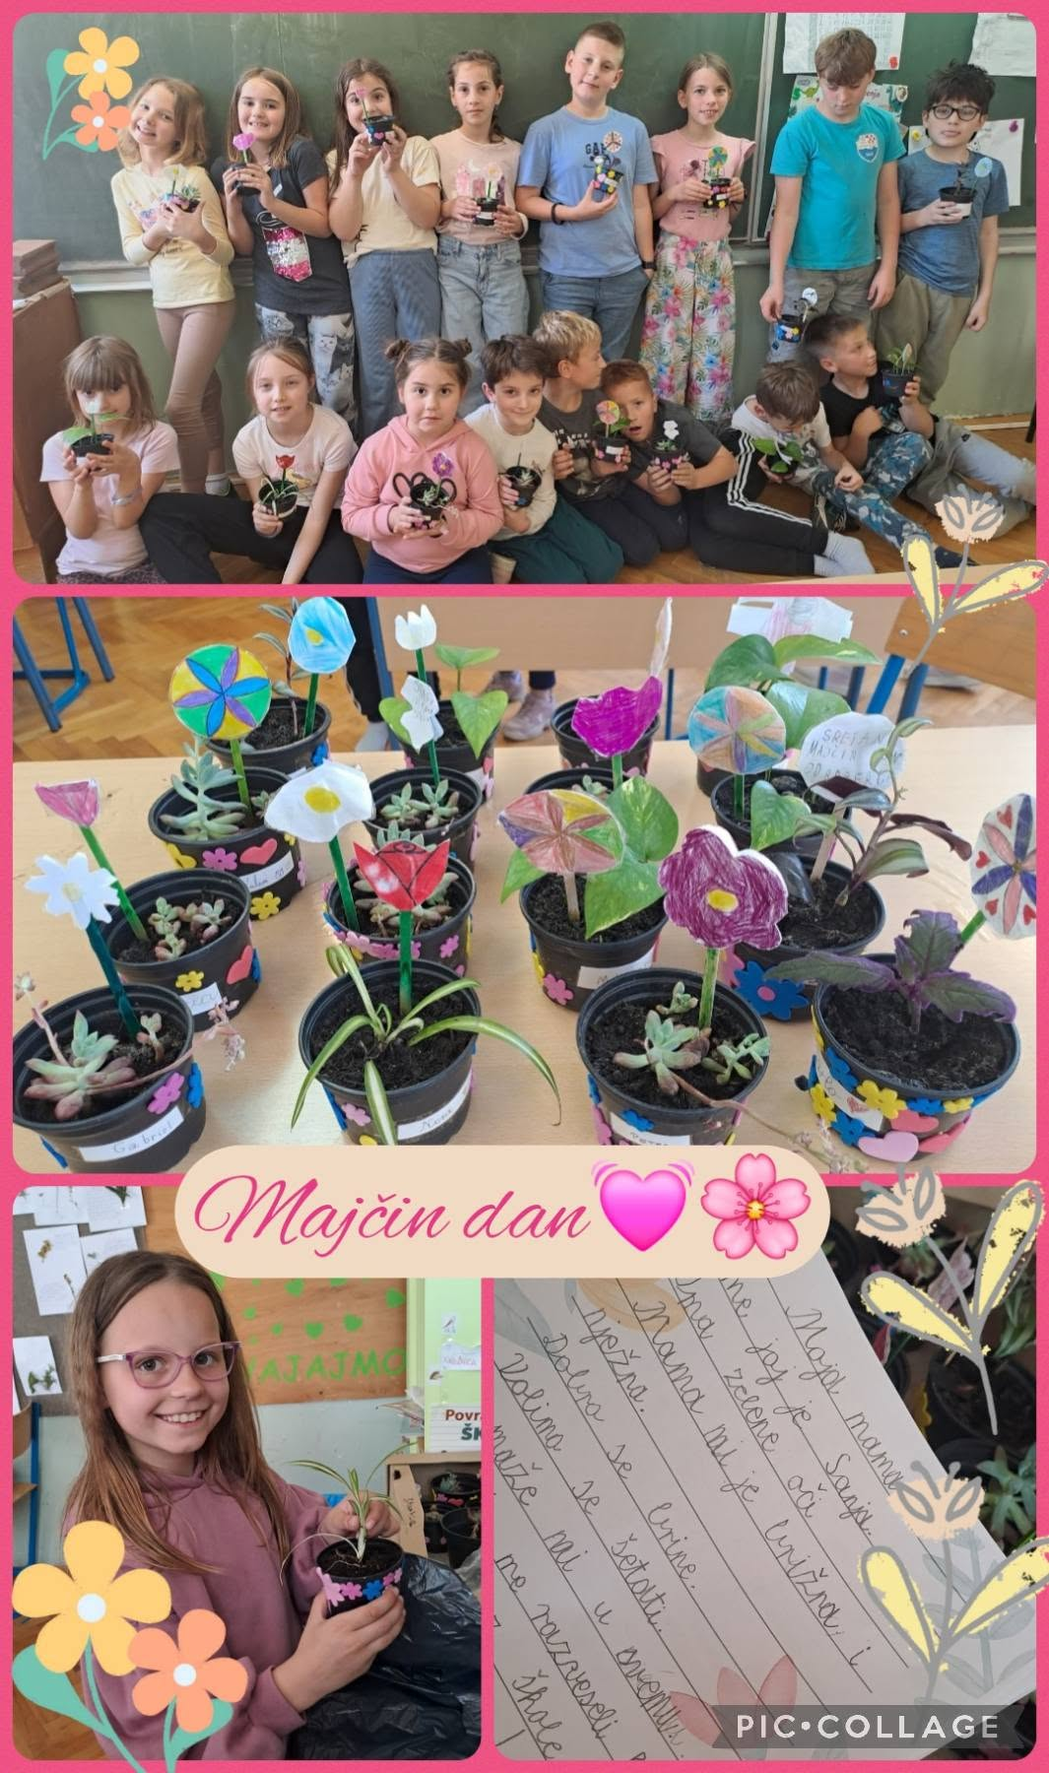

Topliji dani znače više vremena za boravak u prirodi.
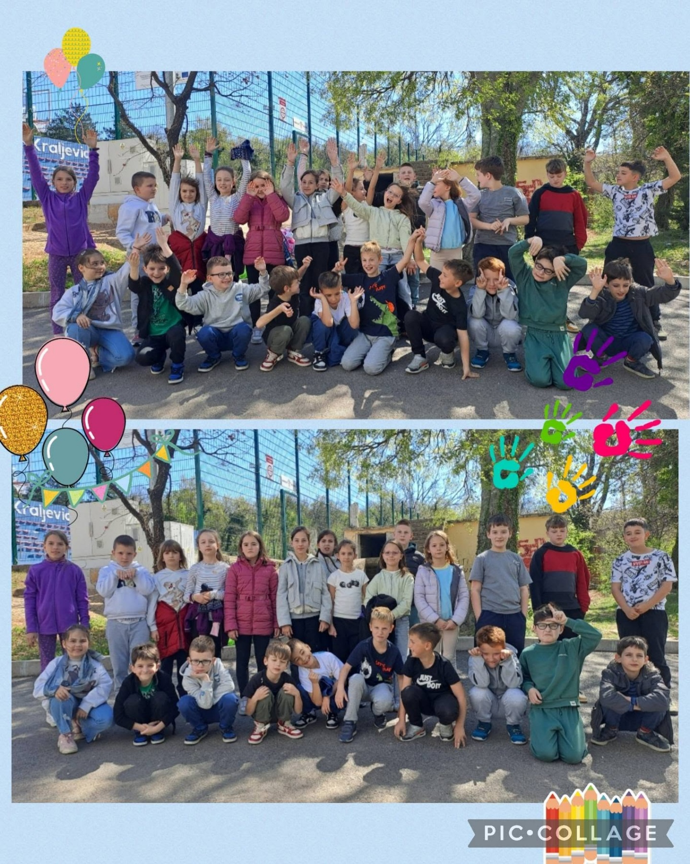

Zadnji dan nastave!
Ljeto, dobro nam došlo!
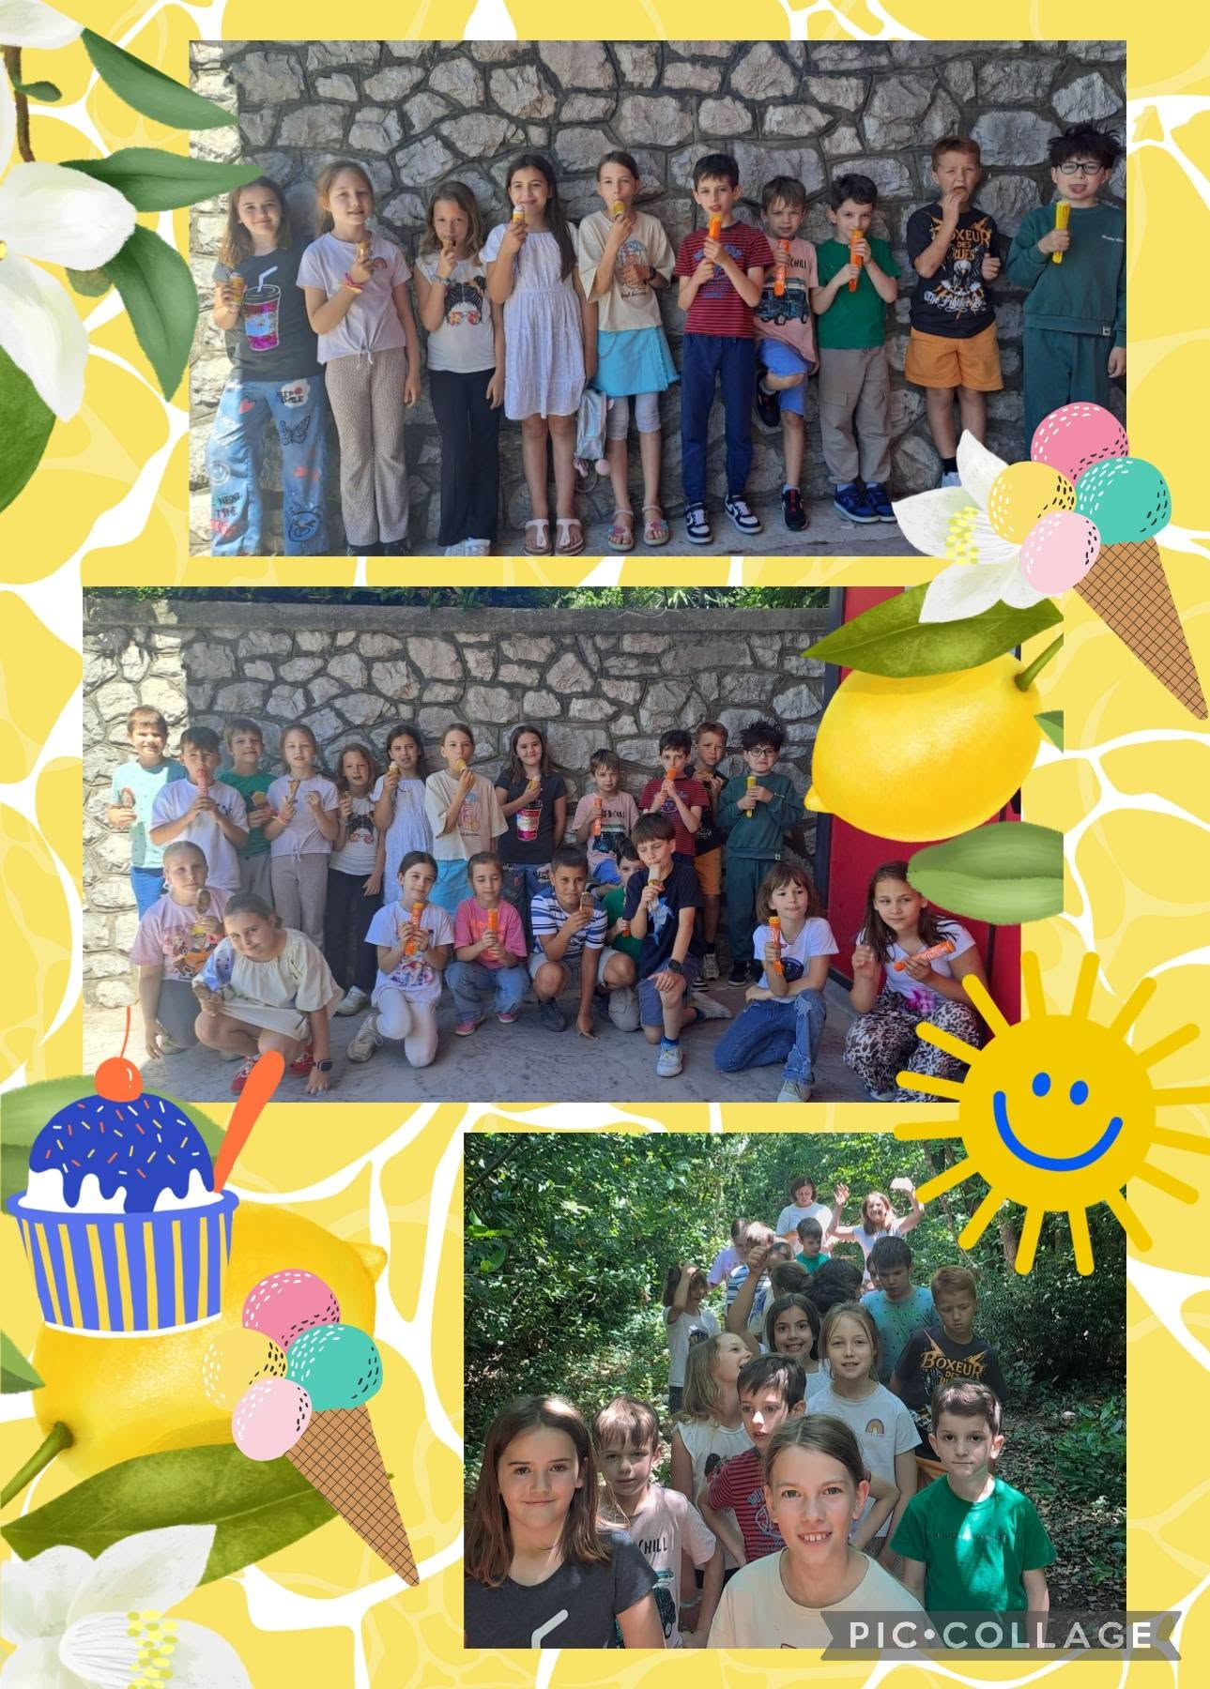

Kraj je škole, sunce već nas zove,
pred nama su pustolovine nove!

Vrijeme je za praznike!

Dragica Slaby Sović, dipl.uč.

